Министерство науки и высшего образования Российской Федерации  
Пензенский государственный университет  
Кафедра вычислительная техника

**ОТЧËТ**  
по лабораторной работе №1  
по дисциплине: ««Логика и основы алгоритмизации в инженерных задачах»  
на тему «Простые структуры данных»

Выполнили студенты группы 22ВВВ2:  
Сергунов М.

Приняли:  
Акифьев И. В.

Митрохин М. А.

Пенза 2023

**Название**

Простые структуры данных

**Цель работы**

Вспомнить основные моменты при работе с простыми структурами данных

**Лабораторное задание**

Задание 1: написать программу, вычисляющую разницу между максимальным и минимальным элементами массива.

Задание 2: написать программу, реализующую инициализацию массива случайными числами.

Задание 3: написать программу, реализующую создание массива произвольного размера, вводимого с клавиатуры.

Задание 4: написать программу, вычисляющую сумму значений в каждом столбце (или строке) двумерного массива.

Задание 5: написать программу, осуществляющую поиск среди структур student структуру с заданными параметрами (фамилией, именем и т.д.).

**Метод решения задач**

Объявили и инициализировали переменные в С. С помощью отдельных функций создадим массивы, заполненные случайными числами, вычислим разницу минимального и максимального элементов одномерного массива, сумму строк и столбцов двумерного массива, нахождение элемента в массиве по его параметрам.

**Листинг**

#define _CRT_SECURE_NO_WARNINGS

#define M 4

#define N 5

#include <stdio.h>

#include <time.h>

#include <stdlib.h>

#include <string.h>

int zadanie1() {

printf("\n/*Задание1*/");

int temp, n = 10, i = 0;

int a[10] = { 0,1,2,3,4,5,6,7,8,9 };

int max1 = a[0];

int min1 = a[0];

for (int i = 0; i < 10; ++i) {

if (a[i] > max1) {

max1 = a[i];

}

if (a[i] < min1) {

min1 = a[i];

}

}

printf("%d", max1 - min1);

return 0;

}

int zadanie2() {

printf("\n/*Задание2*/");

srand(time(NULL));

int arr[10];

for (int i = 0; i < 10; ++i) {

arr[i] = rand() % 101;

printf("%d", arr[i]);

}

return 0;

}

int zadanie3() {

printf("\n/*Задание3*/");

int razm, * mass, c = 0;

printf(" \nВведите размер массива: ");

scanf("%d", &razm);

srand(time(NULL));

mass = malloc(razm * sizeof(int));

printf(" \nСгенерированный массив: ");

for (c = 0; c < razm; ++c) {

mass[c] = rand() % 100;

printf("%d", mass[c]);

}

free(mass);

return 0;

}

int zadanie4() {

printf("\n/Задание4*/");

srand(time(NULL));

int el;

int matrix[M][N];

for (int i =0; i<M;++i){

int st = 0;

for (int c = 0; c < N; ++c) {

el = rand() % 100;

matrix[i][c] = el;

st += el;

}

printf("\n%d", st,"\n");

}

return 0;

}

int zadanie5() {

setvbuf(stdin, NULL, _IONBF, 0);

setvbuf(stdout, NULL, _IONBF, 0);

struct student {

char famil[20];

char name[20], facult[20];

int Nomzach;

} stud[3];

// Ввод данных о студентах

for (int i = 0; i < 3; i++){

printf("Введите фамилию студента %d:\n", i + 1);

scanf("%s", stud[i].famil);

printf("Введите имя студента %d:\n", i + 1);

scanf("%s", stud[i].name);

printf("Введите название факультета студента %d:\n", i + 1);

scanf("%s", stud[i].facult);

printf("Введите номер зачётной книжки студента %d:\n", i + 1);

scanf("%d", &stud[i].Nomzach);

}

// Поиск структуры с заданными параметрами

char searchFamil[20];

char searchName[20];

int searchNomzach;

printf("Введите фамилию для поиска:\n");

scanf("%s", searchFamil);

printf("Введите имя для поиска:\n");

scanf("%s", searchName);

printf("Введите номер зачётной книжки для поиска:\n");

scanf("%d", &searchNomzach);

int found = 0; // Флаг для обозначения, было ли найдено совпадение

for (int i = 0; i < 3; i++) {

if (strcmp(stud[i].famil, searchFamil) == 0 &&

strcmp(stud[i].name, searchName) == 0 &&

stud[i].Nomzach == searchNomzach)

{

printf("Cтудент %s %s обучается на факультете %s, номер зачётной книжки %d\n",

stud[i].famil, stud[i].name, stud[i].facult, stud[i].Nomzach);

found = 1; // Устанавливаем флаг, что нашли совпадение

break; // Выходим из цикла, так как совпадение найдено

}

}

if (!found){

printf("Студент с заданными параметрами не найден.\n");

}

return 0;

}

int main(void) {

setlocale(0,"rus");

zadanie1();

zadanie2();

zadanie3();

zadanie4();

zadanie5();

}

**Пояснительный текст к программе**

В первой части программы производится работа с массивами. В первую очередь создаем массив, находим в нем разницу между максимальными и минимальными элементами, далее заполняем массив случайными числами, и выводим его на экран. Во вторую очередь создаем двумерный массив, заполненный случайными числами, и выводим его на экран. Далее находим сумму элементов в каждом столбце и строчке, выводим их. Очищаем память.

Во второй части программы производится работа со структурами. В первую очередь создаём «институт», состоящий из определенного количества учеников. Задаем информацию у них. Далее запрашиваем информацию об ученике, которого нужно найти. Если он найден – выводим на экран информацию о нем, иначе выводим сообщение о том, что такого студента нет.

**Результат работы программы**

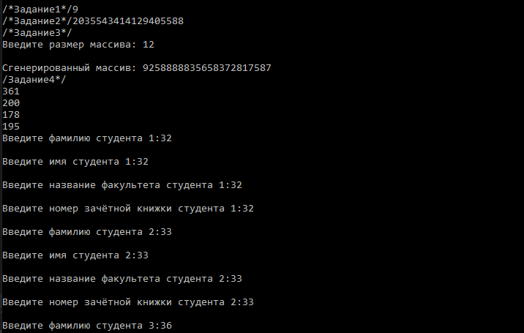

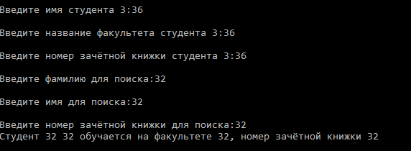

**Вывод**

Я вспомнил основные моменты при работе с простыми структурами данных